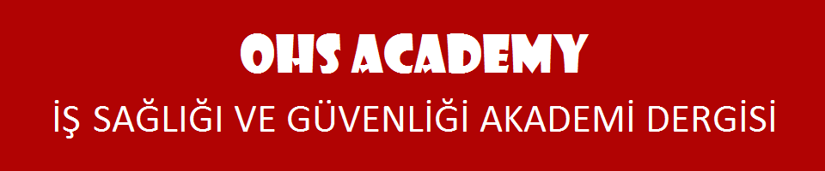
BANTLI KONVEYÖRLERDE BASINÇLI HAVA RİSKLERİNİ ÖNLEME ÇALIŞMASI
Tahsin ER1, Mustafa Kemal KÜLEKCİ2

¹ Tarsus Üniversitesi, Fen Bilimleri Enstitüsü İşSağlığı ve Güvenliği Programı, Mersin, Türkiye
² Tarsus Üniversitesi, Teknoloji Fakültesi, Otomotiv Mühendisliği Bölümü, Mersin, Türkiye

Özet
Bu çalışmada birçok alanda yaygın olarak kullanılan bantlı konveyörlerde iş sağlığı ve güvenliği açısından basınçlı hava kaynaklı risklerin belirlenmesi ve bu risklerin etkilerinin ortadan kaldırılması ya da en aza indirilmesi için yapılabilecek uygulamalar çalışılmıştır. Bugün endüstride işletme ekonomisine en fazla etki eden faktörlerden biri malzeme iletimidir. Bantlı konveyörler, sürekli malzeme iletiminde en elverişli sistemi oluştururlar. Malzeme iletiminde duruşların yaşanmaması için şut çeperlerine yapışarak sistemin durmasına neden olan malzemelerin temizlenmesinde genellikle basınçlı hava kullanılmaktadır. Bu basınçlı hava çalışanların kaza geçirmesine sebep olabilecek riskler taşımaktadır. Bantlı konveyörlerdeki tehlikelerin tamamı doğru eğitim, hazırlık ve güvenlik önlemleri ile engellenebilir. Yapılan hazırlık çalışmaları ile basit uygulamalarla bile tehlikelerin etkilerinin ortadan kaldırılabildiği ya da en aza indirilebildiği görülmüştür.
Anahtar Kelimeler: Bantlı Konveyörler, Konveyörlerdeki Tehlikeler, İş Sağlığı ve Güvenliği
PREVENTION OF COMPRESSED AIR RISKS IN BELT CONVEYORS

Tahsin ER1, Mustafa Kemal KÜLEKCİ2
¹ Tarsus Üniversitesi, Fen Bilimleri Enstitüsü İşSağlığı ve Güvenliği Programı, Mersin, Türkiye
² Tarsus Üniversitesi, Teknoloji Fakültesi, Otomotiv Mühendisliği Bölümü, Mersin, Türkiye

Abstract
In this study, it is aimed to determine the risks arising from compressed air in terms of occupational health and safety in belt conveyors which are widely used in many fields and applications that can be done to eliminate or minimize the effects of these risks. In today's industry, one of the most influential factors on the business economy is material transmission. Belt conveyors are the most convenient system for continuous material transfer. Pressurized air is generally used to clean the materials that cause the system to stop by sticking to the wall of walls to prevent downtimes in material transmission. This compressed air carries risks that may cause employees to have an accident. All hazards in belt conveyors can be prevented by proper training, preparation and safety measures. Preparatory studies have shown that even with simple applications, the effects of hazards can be eliminated or minimized.
Keywords: Belt Conveyors, Hazards in Conveyors, Occupational Health and Safety

Tahsin ER: tahsiner88@gmail.com

1. Giriş

Sonsuz bantla taşıma 1868 yılında İngiliz mühendis Lyster tarafından keşfedilip günümüze kadar malzeme aktarımında kullanılan en önemli yöntemlerdendir. Konveyörler yükleri veya gereçleri havadan veya yerden taşımaya yarayan ayrıca kapalı devre çalışan devamlı aktarma mekanizmasıdır [1,4].

Bantlı konveyörler esas itibariyle iki kasnak arasında gerilmiş ve rulolarla mesnetlenmiş uçsuz bir banttan ibarettir. Normal olarak bandın üst yüzü malzemenin naklinde kullanılmakla beraber dönüş kolundan istifade edilen konveyörler de vardır. Malzemenin yüklemesi ve boşaltılması konveyör boyunca herhangi bir noktada yapılabilir. Mesafeler uzun ve kapasite büyük olursa bantlı konveyör uygun malzemenin naklinde en ekonomik çözümü sağlar [2]. Büyük kapasitede yığma malzemenin sürekli olarak uzun mesafelere yatay veya az meyille iletimi söz konusu olduğu zaman, genellikle bantlı konveyörler en uygun çözüm olmaktadır. Bu tip konveyörler kuru veya ıslak her türlü malzeme taşıyabilmektedirler. Bantlı konveyörler günümüzde özellikle maden cevherleri, kömür, kum ve tahıl gibi yığma malzemelerin iletiminde başarılı bir uygulama alanı bulmuştur. İletilecek malzeme bir veya birkaç tambur tarafından hareket ettirilen bant tarafından taşınır [2, 3].

Ne yazık ki bantlı konveyörlerle yaşanan iş kazaları uzuv kaybı, can kaybı gibi bedeli çok ağır olan sonuçlar doğurabilmektedir. Bu nedenle bantlı konveyörlerdeki riskler ve bu riskleri ortadan kaldırmak adına yapılacak iş güvenliği uygulamaları büyük önem arz etmektedir [5]. Ayrıca konveyör kaynaklı kazalar işverenleri milyonlarca lira zarara uğratabilmektedir [6].

Maden emniyet ve sağlık bürosu (MSHA) bantlı konveyörlerin sebep olduğu kazalar hakkındaki dört yıllık çalışmasına göre, 2001-2005 yılları arasında metal ve metal olmayan maden işletmelerinde meydana gelen kazalar 1-5 arasında derecelendirilmiştir. 13'ü ölümle sonuçlanan kaza olarak, 459'u yaralanma olduğunu ve buna ek olarak 22 sakatlık olduğu raporlanmıştır. 1.derece yaralanmalar ölümle sonuçlananlardır. Saha dışından bir ziyaretçi olarak medikal desteğe gerek duyulmayacak ufak sıyrık veya burkulmaları da içeren kazalar 10 ile derecelendirilmiştir. Yaralanmaların 192'si ya da %42'si bakım yapma, yağlama veya konveyörü kontrol esnasında oluşan ve 10'u ölümle sonuçlanan yaralanmalardır. Ayrıca yaralanmaların 179'u ya da %39'u bandın etrafını kürek ve benzeri aletlerle temizlerken oluşan ve 3'ü ölümle sonuçlanan yaralanmalardır [7].

Bu çalışmada; bantlı konveyörlerde basınçlı hava kaynaklı riskleri önlemeye yönelik çalışmalar ve etkileri araştırılmıştır. Malzeme boyutları, içeriği, rutubet durumu silo, bunker, şut gibi sevk bölgelerinde yapışma ve tıkanmaya neden olabilmektedir. Üretimin devamı için tıkanan bölgelere müdahale esnasında çalışanları tehlikelerden koruyucu önlemler alınmalıdır.

Konveyör sistemlerde malzemenin bir banttan diğer bir banda aktarımı şutlar (bunkerler) yardımıyla olmaktadır. Şutlar malzemenin cinsi, nemi vb. etkenlerden dolayı tıkanmakta ve üretimin devamlılığı için temizlenmesi gerekmektedir.

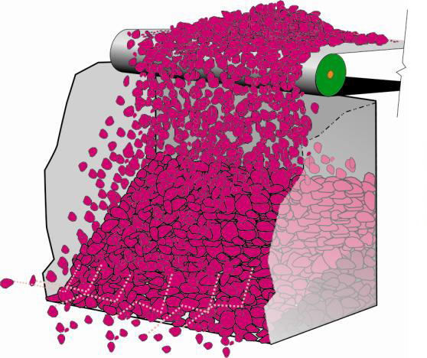
Şekil 1. Şutlardan malzeme aktarımı

2. Yöntem

Çalışmaya başlamadan önce bantlı konveyör sistemlerinde daha önce yaşanmış iş kazaları ve ramak kala olayları araştırılmıştır. Sonrasında bir demir çelik fabrikasında kömür taşıması yapılan bantlı konveyör sistemi incelemeye alınmıştır. Riskler için hazırlanmış 5x5 matrisi risk değerlendirme kartları incelenmiştir. İşletmedeki çalışma ortamı gözlemlenerek riskleri minimuma indirecek uygulamalar belirlenmiştir. Tespit edilen önlemler uygulamaya geçirilmiş ve etkileri izlenmiştir. Çalışma sonrasında risk değerlendirme kartları revizesi yapılarak sisteme girişi yapılmıştır. Olumlu sonuç alınan uygulamalar standartlaştırılarak diğer sistemlere de uygulanması sağlanmıştır.

3. Bulgular
Bantlı konveyörlerle malzemenin bir konveyörden diğerine aktarımı şutlar yardımıyla olmaktadır. Malzemenin cinsi, tane boyutu, nemi gibi özelliklerinden dolayı aktarım esnasında şutların çeperlerine yapışarak tıkanıklığa sebep vermektedir. Tıkanan şutun üzerine malzeme transferinin devam etmesi büyük olumsuzluklara neden olacağından şutta belirli oranda malzeme birikmesi oluşunca sistemin durdurulması gerekmektedir. Bu da Şekil 2’de gösterilen şut tıkama çubukları yardımıyla yapılmaktadır. Çubuğun alt kısmı şutta biriken malzeme ile temas ettiği anda konveyör bandı durmasını sağlamaktadır. Böylelikle konveyör bandın sıkışarak kopması, taşınan malzemenin dökülmesi ve uzun süreli üretim duruşları engellenmiştir.
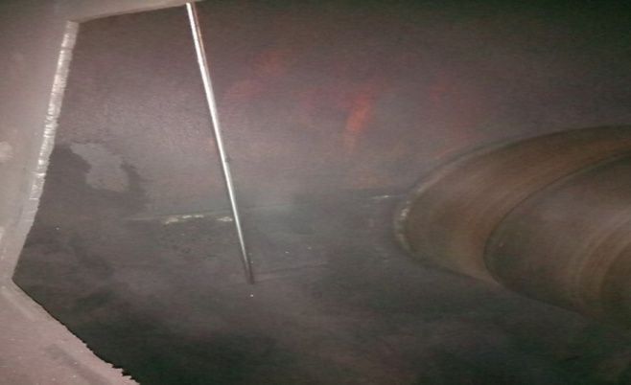Şekil 2. Şut tıkanma çubuğu
Üretimin sürekliliği için tıkanan şutlar işçiler tarafından açılmaktadır. İşçiler şuttaki malzemeyi temizlemek için genellikle basınçlı hava kullanırlar. Ana hattan gelen basınçlı hava hortumu ve metal boru bağlantısı yapılarak temizlik işlemi gerçekleştirilir. Daha önceden yaşanmış iş kazaları araştırıldığında, hortumun boru bağlantı noktasından çıkarak basınçlı havanın etkisiyle çalışana zarar verdiği görülmüştür. Bu riski ortadan kaldırmak adına kelepçe ile bağlantı yerine Şekil 3’te gösterildiği gibi daha sağlam olan marpuçlu bağlantı geliştirilmiştir.

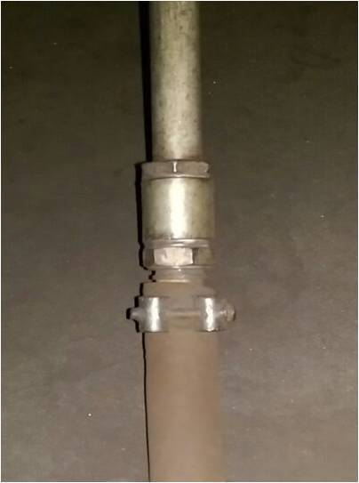
Şekil 3. Marpuçlu hortum bağlantısı

Ayrıca hortumun bağlantı noktasından bükülerek hava kaçaklarının oluştuğu ve işçilerin kaza riski yaşadığı görülmüştür. Hortumun bükülerek kırılmasını ve hava kaçaklarının oluşmasını önlemek için Şekil 4'te görülen yay formunda meal borular kullanılmıştır.

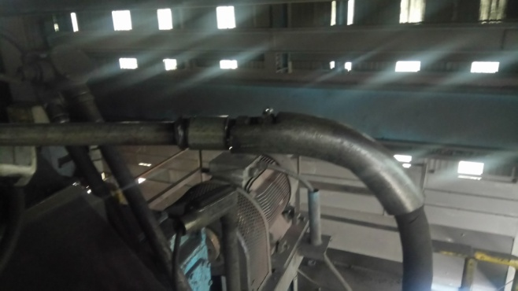
Şekil 4. Hortum kırılmasının önleyen parça

Uygulama yapılan demir çelik fabrikasının Kok fabrikası müdürlüğünde 2017 yılından itibaren basınçlı hava hortumlarında marpuçlu sisteme geçilmeye başlanmıştır. Bu süreçte 2018 yılında demir çelik fabrikası genelinde basınç altında hava hortumunun patlaması nedeniyle 2 iş kazası yaşanırken iyileştirme çalışmasının yapıldığı Kok fabrikasında iş kazası yaşanmamıştır. Uygulama ünitesi olan Kömür ve Kok Hazırlama İşletme Başmühendisliğinde iyileştirme çalışmaları öncesinde; 2005, 2007 ve 2015 yıllarında olmak üzere basınçlı hortumun patlamasından kaynaklı 3 iş kazası yaşanmıştır.

Üretimin sürekliliğini sağlamak için kök neden olan şut tıkanmalarını ve işçilerin tıkanan şutu temizleme iş sıklığını en aza indirmek amaçlanmıştır. Bunun için şutlarda uygun bölgelere, istenilen şekilde ayarlanabilen zaman aralığında 3 ile 5 bar arasında basınçlı hava püskürtülmesi ile şutun temizlenmesini sağlayan patlaç tüpleri montajı yapılmıştır.

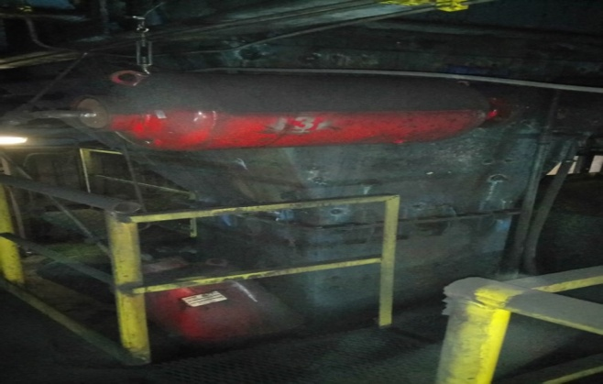
Şekil 5. Patlaç tüpleri

Patlaç tüplerinin bulunduğu şutlarda özellikle yağışlı havalarda balçık haline gelen malzeme transferinde, nemli ortamdan dolayı yapışkan özelliklerdeki malzeme transferlerinde yetersiz kalabildiği ve şutların tıkandığı anlar olmaktadır. Bu esnada işçilerin şut temizliğine başlamadan önce patlaç tüplerinin belirli zaman periyodunda çalışmasını durdurmaları gerekmektedir. Çalışan zaman periyodunu durdurmadan temizliğe başladığında patlaç tüpü basınçlı hava püskürtebilir ve çalışan kaza geçirebilir. Bu durumun önüne geçmek için çalışanın sistemi durdurmayı unutabileceği düşünülerek, temizlik için şutun kapağı açıldığı esnada patlaç sisteminin otomatik olarak kapatılacağı sistem geliştirilmiştir. Şut kapağına devre kesici siviç montajı yapılmıştır. Şekil 6’da görüldüğü gibi kapağa, kapak kapatıldığında siviçe baskı yapacak malzeme kaynatılmıştır.

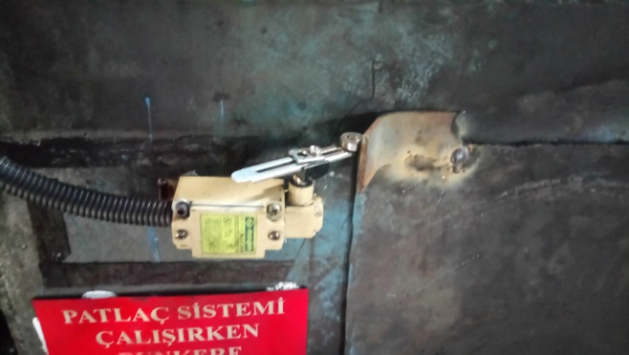
Şekil 6. Patlaç sistemi emniyet sivici
Aynı düzenekte Şekil 7’de gösterildiği gibi siviç üzerindeki baskı kalkınca patlaç sisteminin enerjisi otomatik kesilmiştir. Bu sayede çalışan patlaç sistemini kapatmayı unutsa bile şutun kapağını açtığı esnada otomatik olarak patlaç sisteminin enerjisinin kesilmesi sağlanmış ve risk ortadan kaldırılmıştır.

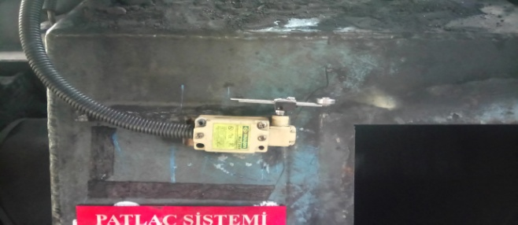
Şekil 7. Patlaç sistemi emniyet sivici, enerji kesilmiş hali

Şut temizliğinde patlaç sisteminin enerjisini kesmek amaçlı siviçlerin montajına bir demir çelik fabrikasının Kok fabrikasında 2018 yılı Temmuz ayından itibaren başlanarak sonuçları 2019 yılı Temmuz ayına kadar izlenmiştir. Bu süreçte şut temizliğinde iş kazası yaşanmazken uygulama öncesinde patlaç sistemine bağlı yaralanma risk seviyesi 5 iken uygulama sonrasında 2’ye düşürülmüştür. Aynı çalışmada patlaçlara bağlı işitme kaybı risk seviyesi 4 iken uygulama sonrasında 1’e düşürülmüştür.

4. Tartışma, Sonuç ve Öneriler

Araştırmada çalışanların bantlı konveyörle malzeme naklinde karşılaşabileceği basınçlı hava kaynaklı riskler belirlenmiştir. Sonrasında çalışma ortamı gözlemlenerek bu riskleri ortadan kaldıracak ya da etkisini en aza indirecek çalışmalar tespit edilmiştir. İyileştirme çalışmaları uygulanarak etkileri izlenmiştir.

Konveyör bantlarda malzeme bir banttan diğerine şutlar yardımıyla aktarılmaktadır. Taşınan malzemenin özelliğine ve nem durumuna göre şut çeperlerine yapışarak tıkanmalara neden olabilmektedir. Üretimin devamlılığı için işçilerin şutları temizlemesi gereklidir. Şut temizliği çoğunlukla basınçlı hava yardımıyla yapılır. Basınçlı havanın hortum ile boru bağlantı kısımlarındaki problemlerden dolayı çıkması ile işçiler kaza geçirebilmektedirler. Bu nedenle hortum boru bağlantısı için kelepçeler yerine daha sağlam ve cıvatalı bağlantı olan marpuç sistemi geliştirilmiştir. Kök neden olan şut tıkanmalarını en aza indirmek için şutlara 3-5 bar basınç etkisi sağlayan patlaç tüplerinin montajı yapılmıştır. Tüplerin montajı için tıkanma bölgelerine göre en etkili yerler seçilmiştir. Ancak yoğun yağış gibi etkenlerden dolayı malzemenin balçık hale gelmesi patlaç tüplerinin bile yetersiz olduğu durumlara neden olmaktadır. Bu durumlarda işçilerin şutu temizlemesi gerekmektedir. Çalışanlar şutu temizleyeceklerinde patlaç sistemini kapatmayı unutmaları halinde patlaç tüpleri devreye girebilir ve çalışan kaza geçirebilir. Bu nedenle çalışanın temizlik amaçlı şut kapağını açtığında patlaç sistemini otomatik durduracak siviç montajı yapılmış ve işçi kapağı açtığı anda patlaç sisteminin enerjisinin kesilmesi, kapağı kapattığı anda sistemin tekrar enerjilenmesi sağlanmıştır.

Bu çalışma bir demir çelik fabrikası bünyesinde faaliyet gösteren Kok fabrikasında yapılmıştır. Çalışmanın yapıldığı demir çelik fabrikasında toplam çalışan sayısı 5000 üzerinde olup ayrıca iş yoğunluğuna göre sayıları değişebilen taşeron firma personelleri de bulunmaktadır. Kok fabrikasında ise yaklaşık 500 kadar demir çelik personeli ve buna ek olarak sayıları iş yoğunluğuna göre değişebilen taşeron firma personelleri görev yapmaktadır. Çalışmanın yapıldığı 2018 yılı ile 2019 yılı Temmuz ayına kadar Kok fabrikasında hiç iş kazası yaşanmamıştır. Ayrıca uygulamaların çoğunda hurda ya da atık malzemelerden faydalanılarak geri dönüşüm sağlanmış, düşük maliyetle yüksek güvenlik elde edilmiştir

Görüldüğü gibi risklerin doğru tespit edilmesiyle beraber basit, kolay ve ucuz uygulamalarla sonucu çok ağır olabilecek etkilerin önlenebildiği ortaya çıkmıştır.

Kaynaklar

[1] Durmaz, G., Ulusoy, C. (2014). Bantlı Konveyörler. 26 Mayıs 2018 tarihinde www.aves.akdniz.edu.tr adresinden erişildi.
[2] İmrak, E.C., Gerdemeli, İ.Transport Tekniği.
[3] Konveyör ve Kullanım Alanları. 03 Haziran 2018 tarihinde www.kbtkonveyor.com adresinden erişildi.
[4] TEKAYSAN. (2017). Bantlı Konveyör Ekipmanları, Ostim/ANKARA.
[5] Konveyör Sistemlerinde Bakım ve İş Güvenliği (2013, 26 Eylül). www.haberortak.com
[6] Swinderman, T. R. Foundations For Conveyor Safety, Yayın No:4.
[7] Bantlı Konveyör Emniyeti ve Uygulamaları. www.cementurk.ajansgn.com adresinden erişildi.
[8] İş Güvenlik Ekipmanlı Konveyör Sistemleri. 03 Haziran 2018 tarihinde www.akkayalar.com.tr adresinden erişildi.
[9] MARTIN ENGINEERING. (2017). Bantlı Konveyör Çözümleri, Ümraniye/İSTANBUL.
[10] Silo Tıkanıklığını Önleyen Patlaçlar. 10 Haziran 2018 tarihinde www.yunel.com adresinden erişildi.
[11] METALURJİ TEKNOLOJİSİ. (2011). Konveyör Bakımı, ANKARA.
[12] Konveyör Bant Güvenlik Şalteri (2016, Ocak). www.imajteknik.com.tr.
[13] Termik-Elektrik Katalog 20. www.termik.com.tr adresinden erişildi.
[14] Bantlı Konveyörler. www.teknofilter.com adresinden erişildi.
[15] Akıllı, H, Aydoğdu, Ö. İş Sağlığı ve Güvenliğinin Önemi
[16] Köse, T. (17.04.2016). Ağır Sanayi Konveyör Bant Güvenlik Çözümleri. www.kontrolmedya.com adresinden erişildi.
[17] Taşıma İşlerinde İş Güvenliği. (03 Aralık 2017). www.kirmizibaret.com.tr adresinden erişildi.
Conflict of Interest / Çıkar Çatışması

Yazarlar tarafından herhangi bir çıkar çatışması beyan edilmemiştir.
No conflict of interest was declared by the authors.

